**ANÁLISIS DE INTERFACES DE USUARIO**

**Analiza una aplicación que tengas instalada en tu equipo para identificar los principaleselementos que componen su interfaz de usuario.**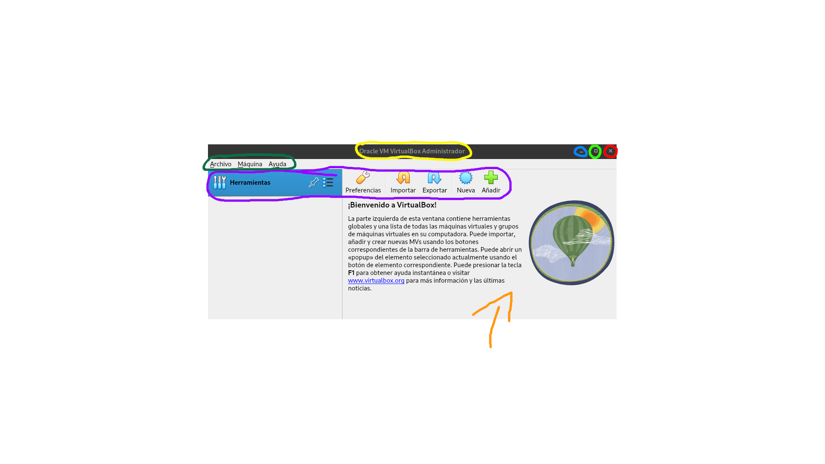

**Documenta tu análisis mediante una pequeña memoria donde, mediante capturas de pantalla, identifiques cada uno de los diferentes tipos de elementos presentes en el interfaz de la aplicación.**

Círculo rojo: botón de cerrar aplicación

Círculo verde claro: botón de cambiar tamaño

Círculo azul: botón de minimizar

Círculo amarillo: título de la aplicación

Círculo verde oscuro: botones para personalizar la aplicación

Círculo violeta: botones para utilizar la aplicación

Flecha naranja: contenido de la aplicación